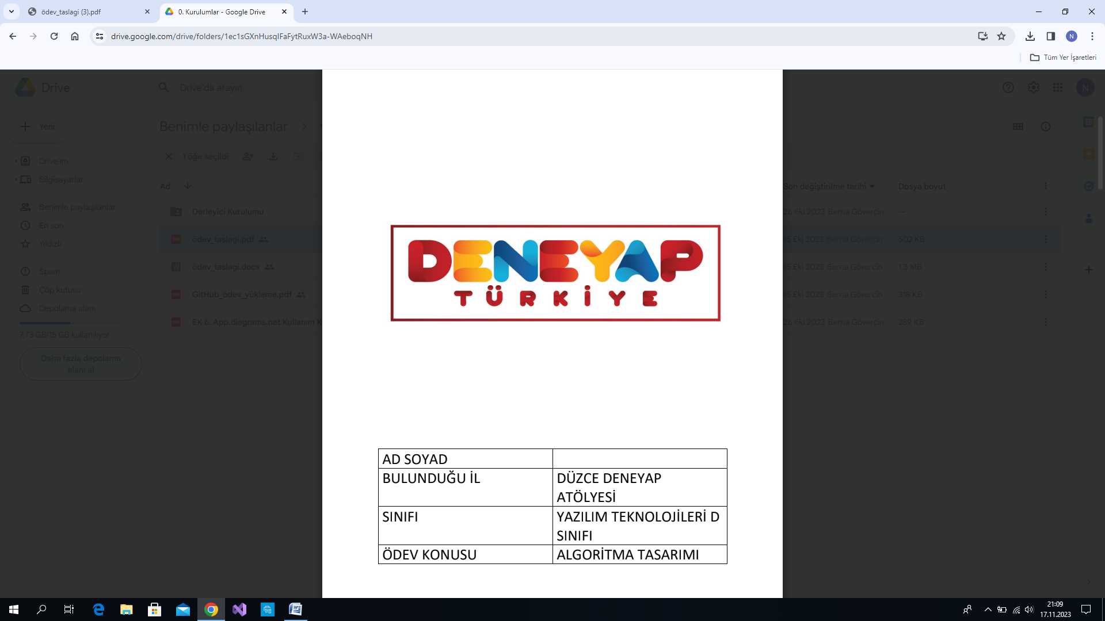

KEREM CANKURTARAN

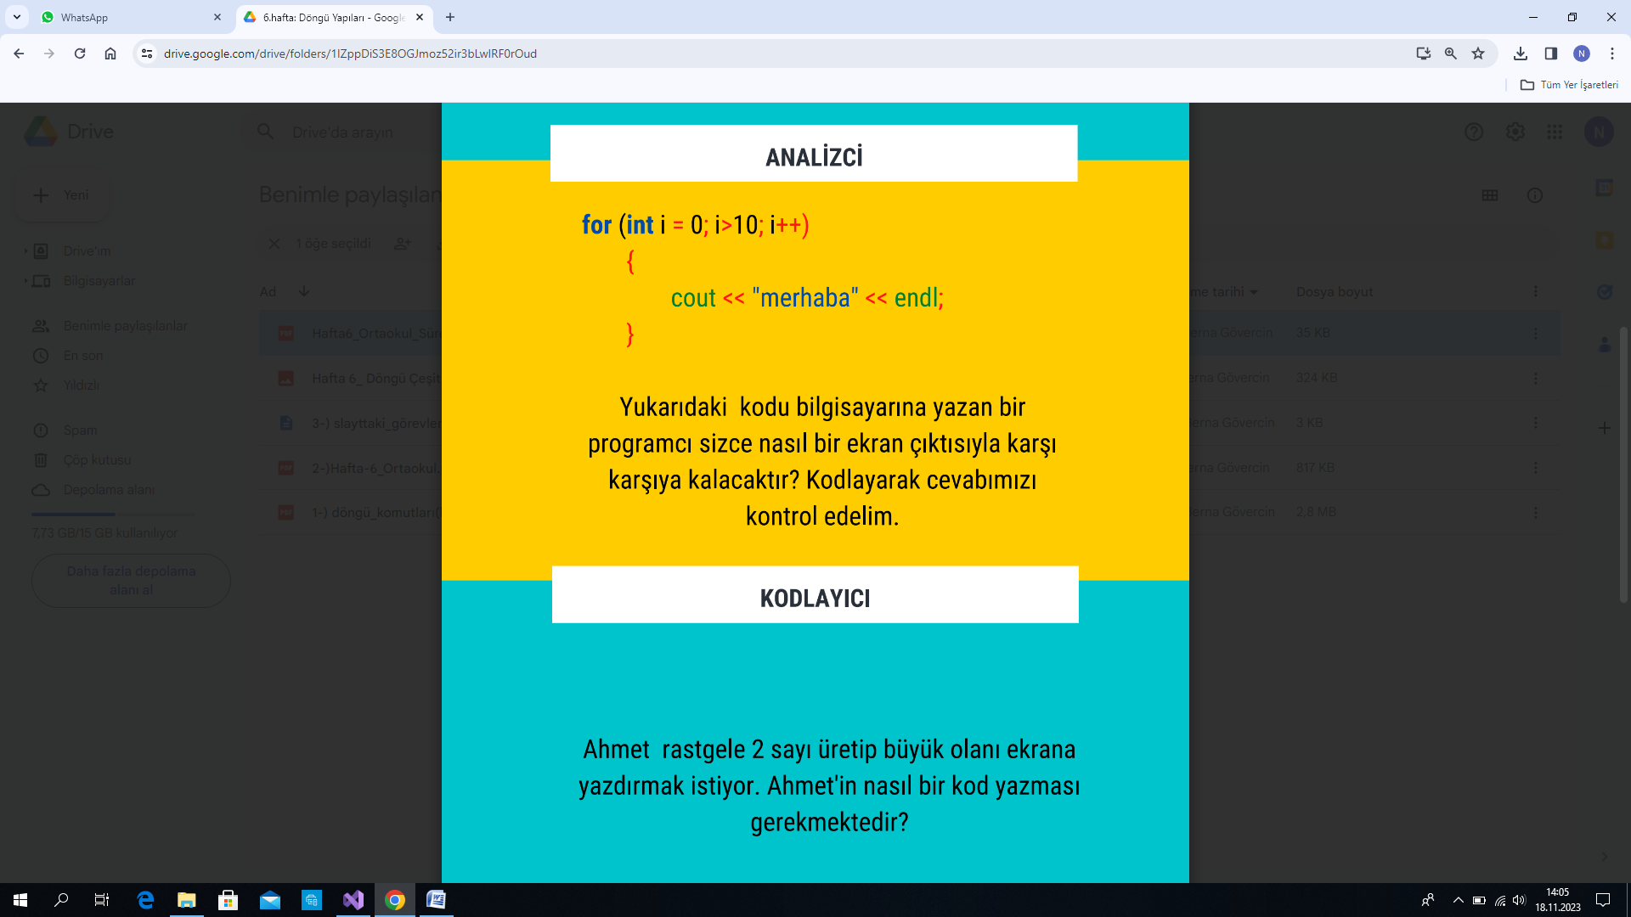SORU 1

CEVAP:

TAHMİN:ekranda merhaba yazar

SONUÇ:çıktı yok

SORU 2

CEVAP:

#include <iostream>

#include <ctime>

#include <cstdlib>

int main() {

srand(time(0));

int num1 = rand() % 100 + 1;

int num2 = rand() % 100 + 1;

if (num1 > num2) {

std::cout << "Random number: " << num1 << std::endl;

}

else {

std::cout << "Random number: " << num2 << std::endl;

}

return 0;

}

//internetten destek aldım ☺

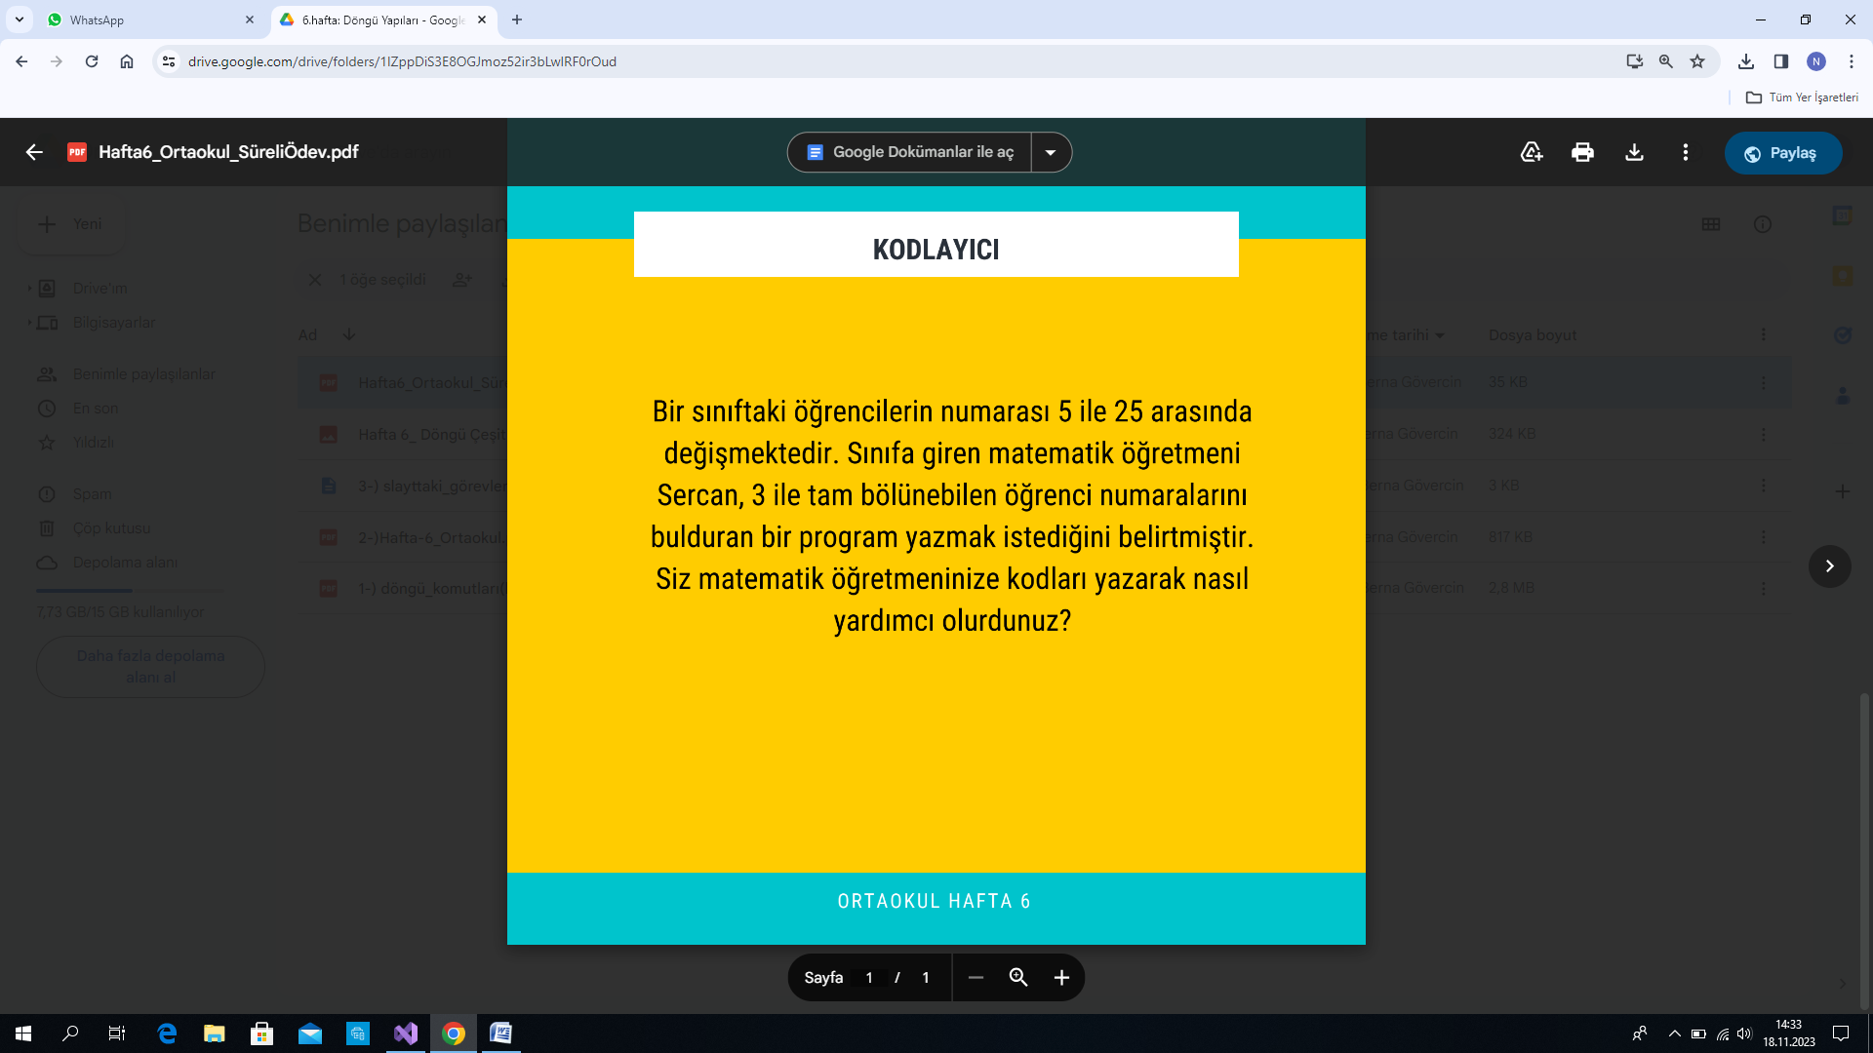SORU 3

CEVAP:

#include <iostream>

using namespace std;

int main() {

int start = 5;

int end = 25;

cout << "5 - 25 arasi 3'e tam bolunen sayilar: ";

for (int i = start; i <= end; i++) {

if (i % 3 == 0) {

cout << i << " ";

}

}

return 0;

}

//bi tık destek aldım ☺